Pozvánka na workshop

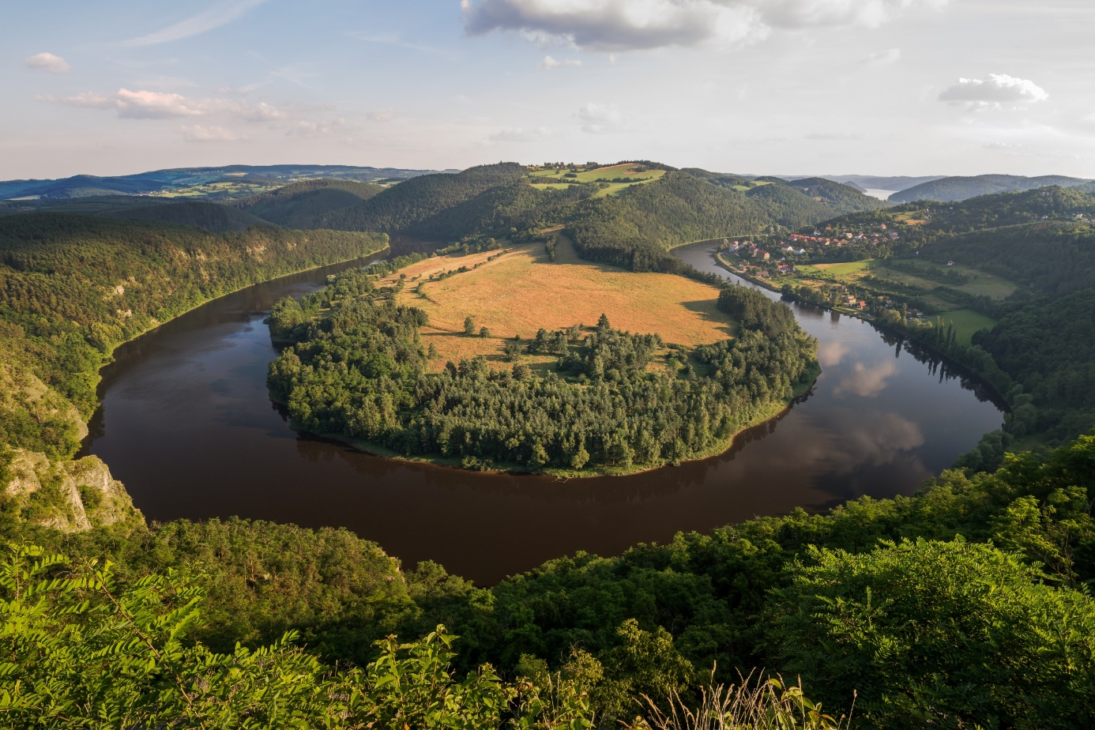
Foto: Petr Janků

Srdečně Vás zveme k účasti na workshopu, který pořádáme v rámci projektu řešeného díky programu aplikovaného výzkumu Ministerstva zemědělství na období 2017-2025, ZEMĚ.
Téma workshopu
Udržitelné hospodaření s přírodními zdroji s důrazem na mimoprodukční a produkční schopnosti půdy
Cílem workshopu je představení projektu, dosavadních výsledků a metod práce.
Termín konání: 23. 11. 2020
Čas: 10:00 hod.
Místo: Česká zemědělská univerzita, Fakulta agrobiologie, potravinářských a přírodních zdrojů – velká zasedací místnost FAPPZ (přízemí hlavní budovy, u poslucháren), Praha 6 - Suchdol
a zároveň online přenos - MS Teams

Témata přednášek
Jaroslava Janků: Udržitelné hospodaření s přírodními zdroji s důrazem na mimoprodukční a produkční schopnosti půdy – představení projektu

Josef Kozák: Použití indikátorů kvality půd pro posouzení jejich produkčních a ekologických funkcí

Tomáš Herza: Tvorba datového modelu pro analýzu dat z půdních sond

Jan Vopravil, Tomáš Khel, Karel Jacko: Inovace systému BPEJ pro potřeby státní správy

Gebeltová Zdeňka: Návrh aktualizace tříd ochrany půdy zemědělské půdy s ohledem na výraznější akceptaci produkčních schopnosti půd v ČR.

Daniel Toth, Markéta Miháliková: Využití metody vícekriteriální analýzy variant a analytického hierarchického procesu pro posouzení kvality půdy

Markéta Miháliková, Svatopluk Matula, Cansu Almaz: Využití databáze NearriCZ k odhadu dostupné vodní kapacity v zemědělských půdách ČR

Pokud budete mít zájem se workshopu zúčastnit, zaregistrujte se prosím nejpozději do 16. listopadu na adrese: ČZU, sekretariát KPOP: lastovkova@af.czu.cz. Do e-mailu prosím uveďte jméno a organizaci, kterou zastupujete/Vás vysílá.
Předpokládané ukončení workshopu ve 13 hod.
V případě možnosti konání workshopu na ČZU bude zajištěno drobné občerstvení. Je možné zakoupit oběd v menze – Eurest nebo využít dalších restauračních zařízení v kampusu ČZU.
V souvislosti s pandemií covid-19 lze předpokládat omezení společných akcí i v době konání workshopu. Bude zajištěn online přenos. Odkaz:
https://teams.microsoft.com/l/team/19%3a35dfb5fa4cee48c59e750a301e0eb3f7%40thread.skype/conversations?groupId=07c190cd-f166-4c66-90ed-e2642ef1cb11&tenantId=f26a48e1-fc21-461a-b97f-ac5bd535f341
Případné změny budou upřesněny v týdnu před konáním workshopu.
Těšíme se na shledanou!
Katedra pedologie a ochrany půdy, FAPPZ, ČZU Praha
Katedra vodních zdrojů, FAPPZ, ČZU Praha
Katedra ekonomiky, PEF, ČZU Praha
Výzkumný ústav meliorací a ochrany půdy, v.v.i Praha
Agrio, s.r.o., Hovorčovice

Dedikace: Workshop se koná v rámci 2. roku řešení projektu NAZV evid.č. QK1910299 s názvem "Udržitelné hospodaření s přírodními zdroji s důrazem na mimoprodukční a produkční schopnosti půdy“.

